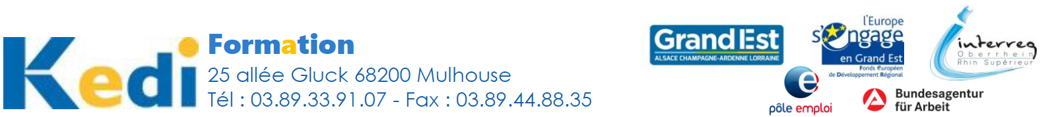

Formation transfrontalière
« Allemand Métiers du Magasinage et de la Logistique » avec stage en entreprise outre-Rhin - PIC (LOT 180759 ACTION 13295)

Dates de l’action : 5 novembre 2020 - 25 février 2021
KEDI Formation - 25, allée Gluck, 68200 MULHOUSE
Interlocuteur organisme de formation : Julien FRIGO (julienfrigo@kedi.fr)
Le programme
- Allemand général et professionnel
- Environnement professionnel de la logistique et du magasinage
- Approche digitale de la gestion des flux logistiques
- Techniques de Recherche d’Emploi en allemand
- Stage en entreprise en outre-Rhin
- Certification BRIGHT Language Allemand
Objectifs
- Progression en allemand niveau A2 => B1
- Acquisition des savoirs, savoirs être et compétences indispensables à l’exercice des métiers de la logistique et du magasinage outre-Rhin
- Insertion durable dans un emploi outre-Rhin après la formation (aide de la Bundesagentur für Arbeit et d’Entreprises de Travail Temporaire allemandes)
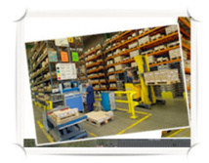

12 places disponibles !
Postes à pourvoir en Outre-Rhin

Modalités du stage en entreprise
outre-Rhin
- Mise en pratique des acquis dans un contexte professionnel logistique outre-Rhin : stage en entreprise de 4 semaines, soit 140 heures
- Recherche de stage avec notre soutien, celui de la Bundesagentur für Arbeit et d’Entreprises de Travail Temporaire allemandes, en vue d’une embauche rapide.
- Suivi en entreprise effectué par un formateur en allemand.

Prérequis et recrutement
- Expérience en logistique ou magasinage en France, Allemagne ou Suisse (avec ou sans diplôme dans le domaine)
- Niveau A2 en allemand
Information collective organisée dans nos locaux (KEDI Formation, 25 Allée Gluck 68200 Mulhouse)
Dates à venir.

